자동차의 고유식별번호의 의미(대한민국)

# **주제** – 차량 번호판의 의미

## **제목 – 자동차의 고유식별번호의 의미(대한민국)**

**사람에게 주민등록증이 있는 것처럼, 자동차에도 각자 다른 번호판을 가지고 있는데요, 이 번호판에는 각자 고유의 식별번호를 가지고 있습니다. 자칫 아무 의미 없는 숫자라고 생각될 수도 있지만, 사실은 이 번호에는 많은 정보가 담겨 있답니다.**

**▣ 번호판의 역사**

* **승합차, 승용차 및 화물차**

**• 1973년 4월 이전 (예시) 서울 11-1234**

**대한민국의 차량 번호판은 일제 강점기인 1910년에 처음 사용되었으며, 1921년에 검은 바탕의 하얀 글씨로 규격이 처음으로 정해졌습니다. 광복 이후인 1946년, 1950년, 1968년에 개정되었습니다. 1968년 8월 1일에 개정된 차량 번호판은, 현재와는 다르게 한글 한 글자를 사용하지 않았고, 사용 목적 구별이 자가용/사업용 외에도 관용이 존재하였으며, 현재와 같은 네 자리 일련번호도 아니었습니다. 번호판의 색상은 흰색 바탕에 파란색 글씨로, 이 번호판 색상과 글씨는 모터사이클(이륜자동차 및 원동기장치자전거) 번호판이 취하고 있습니다.(다만, 크기는 같지 않다.) 1990년대나 2000년대 초반까지만 해도 이런 번호판이 쓰인 적이 있습니다. 하지만 이러한 번호판들은 현재는 전혀 사용되지 않으며, 2003년 이후로는 모두 폐기되었습니다.**

**• 1973년 4월 개정 자동차 등록 번호 조합 방식 (예시) 서울 1가 0000**

**순서대로 <등록지역> - <차종기호:한 자리 숫자> - <용도기호:한글 한 글자> - <일련번호>를 의미합니다.**

**등록지역은 특별시·광역시(종래 직할시)·도별로 구분되어 표기됩니다.**

**차종기호는 한 자리 숫자로, 다음과 같이 차종에 따라 구분됩니다.**

외제차 : 0(1991년 폐지), 승용차 : 1, 2, 3, 4, 승합차 : 5, 6, 화물차 : 7, 8, 특수차 : 9

**용도기호는 한글 한 글자로, 다음과 같이 자동차의 사용 목적에 따라 구분됩니다.**

자가용 : 가~마, 거~머, 고~모, 구~무 (20개, 최초 시행령 제정시)

자가용 : 버~퍼, 보~포, 부~후, 그~흐,허(렌터카), 호 (41개, 이후 필요한 일부 지역에서만 추가)

사업용 : 바~하(9개)

**번호판의 색상은 다음과 같이 구분됩니다.**

녹색 바탕, 하양 글자 : 자가용, 대여용(렌터카)

하양 바탕, 녹색 글자 : 사업용(버스, 택시 등)

주황 바탕, 하양 글자 : 전세용(관광버스 등)

**이러한 번호판은 현재 2020년에도 여전히 조금씩 쓰이고 있는 중입니다.**

**• 1996년 1월 개정 자동차 등록 번호 조합 방식 (예시) 서울 30 가 0000**

**1996년 1월 1일부터 일부 지역의 부여번호 포화상태에 따라, 차종기호를 한 자리에서 두 자리로 늘렸습니다.**

승용차 : 10~69

승합차 : 70~79

화물차 : 80~97

특수차 : 98~99

**승용차용 "최초 등록 차종기호번호"는 지역에 따라 상이하였는데, 강원·광주·전남·경북·경남 등은 11부터, 부산·대구·강원 등은 27부터, 서울·대전 등은 30부터, 충북은 31부터, 제주는 60부터 시작하였습니다. 10의 번호를 사용하지 않았던 이유는, 변경된 조합 방식이 당시 건설기계용 등록번호 조합 방식과 서로 혼란을 겪게 될 우려 때문이었습니다. (예: 덤프트럭 차량번호 부산 06 가 0000)**

**10배 가까이 늘어난 차종기호 수 덕에 종래 사용하던 용도기호 중 발음이 힘들고 혼란의 여지가 있는 글자들은 제외시켜 총 25개로 축소하였습니다.**

자가용 : 가~마, 거~머, 고~모, 구~무 (20개)

사업용 : 바, 사, 아, 자, 허(렌터카) (5개)

**그리고 차량번호 배정도 많이 개정되었는데, 예를 들어 성남시의 경우 경기 32·33, 영업용인 경우 70 아·자와 같이 변경되었습니다.**

**색상 역시 조금 변경되었는데, 사업용 번호판과 전세용 번호판을 통합하여, 공히 노랑 바탕에 파랑 글자를 사용하였습니다. 글씨체도 번호판상의 모든 글자를 명조체에서 고딕체에 가깝게 변경하였으며, 좌측 하단 용도기호 아래 빈 공간에 한글로 일련번호 네 자리를 음각으로 새겨 넣었습니다.**

**• 2003년 9월부터 야간에도 식별할 수 있는 흰색 바탕의 검정색 글씨의 반사번호판이 시범적으로 보급되었습니다. 그러나, 야간에 과속카메라 단속시 불빛의 반사로 인하여 인식이 되지 않는 문제점이 발견되어 그해 말에 보급이 중단되었습니다.**

**• 2004년 1월 개정 자동차 등록 번호 조합 방식**

**2004년 1월 1일부터 등록지역의 표기를 없앤 일명 전국 번호판이 시행되었습니다. 종래 자동차 소유주가 시·도를 옮겨 전입할 경우에 번호판도 새로 발급받아야 했지만, 개정 시행 이후 신차 출고 후 폐차시까지 특별한 이유 없이 번호판을 바꿀 필요가 없어지게 되었습니다. 차종기호와 용도기호에도 약간의 변화가 있었습니다. 자가용 자동차 등록번호에만 시행한 것이 특징입니다. (사업용 자동차는 종전 방식 그대로 사용)**

**예시: 21 가 0000**

**변경된 차종기호와 용도기호는 다음과 같습니다.**

승용차 : 01~69

승합차 : 70~79

화물차 : 80~97

특수차 : 98~99

추가(2013년 3월 추가) : 허, 하, 호(렌터카용) 배(택배운송용)[5][6]

용도기호 : 가~마, 거~저, 고~조, 구~주 (32개)

군용 : 공군:공, 해군:해, 육군:육, 합동참모본부:합

**시행 초기 디자인에 대한 검토가 전혀 없이, 지역표기가 없어진 공간을 단순히 나머지 글자·숫자를 확대하여 메꾸어서, 관계 당국이 졸속으로 진행하였다는 비난을 받았습니다. 논란 끝에 결국 규격과 색상을 이른바 "유럽형 번호판(일자형 흰바탕 보랏빛이 도는 검은글씨)"으로 대폭 수정하여, 2006년 2월 경찰차와 관용차량에 시범 적용하였습니다. 이후 글씨체와 용도기호의 크기를 변경하여 2006년 11월 1일부터 모든 자가용 자동차에 시행하였습니다.**

**• 2013년 렌트카에 "허", "하", "호" 자가 추가되었습니다.**

**• 광역자치단체 추가 관련 사항**

**광역자치단체가 추가되면서 사업용 자동차의 번호판에 있는 지역 식별 부호가 추가되었습니다. 세종특별자치시의 출범으로 인하여 17번째 지역명으로 사업용 자동차의 번호판에 "세종 70바 XXXX"와 같은 형식의 번호가 사용됩니다.**

**• 친환경 자동차 번호판**

**2017년 6월 9일부터 친환경 자동차(전기자동차, 수소자동차)를 대상으로 번호판의 바탕이 다른 번호판을 적용하였습니다. 자동차 등록번호판 등의 기준에 관한 고시에서는 '전기자동차번호판'으로 불립니다.**

**• 2019년 9월 개정 자동차 등록 번호 조합 방식**

**2019년 9월부터는 번호판 일련번호 포화로 인해 숫자 표시기호가 두자리에서 세자리로 늘어났습니다. 단, 비사업용, 대여사업용(렌터카), 군용, 승용자동차의 번호판에 대해서만 숫자 3자리 확장하고, 영업용, 승합차, 화물차 및 특수차는 해당 사항이 없습니다. 번호 바탕색과 서체는 변동이 없으나, 2020년 7월부터는 맨 왼쪽에 홀로그램이 삽입될 예정입니다. 그러나 2006년 11월 이전 등록된 차량이나 북미, 대만, 일본에서 들여온 차량 중에서 양쪽 모두 긴 번호판을 달수 없는 차종은 공간 문제로 인해 나오지 않습니다.**

**예시: 100 가 0000 , 기호: 100~699: 일반, 대여, 군용**

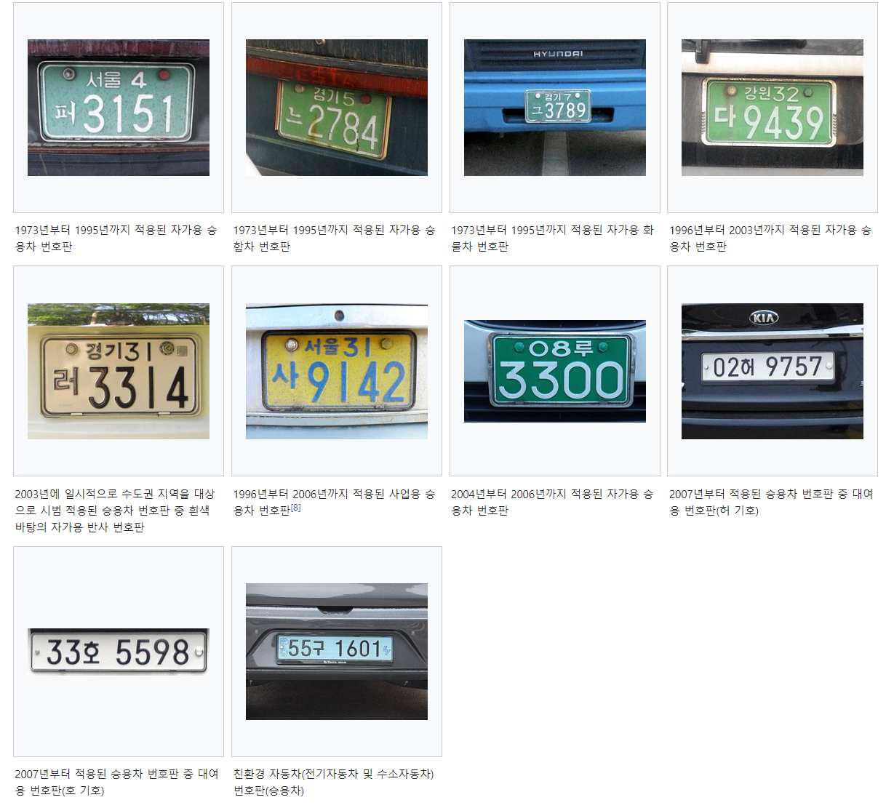

* **건설기계(굴삭기, 덤프트럭 등)**

**승용차, 승합차 및 화물차의 번호판은 자가용과 사업용으로만 구분되어 있지만 건설기계는 자가용과 사업용으로만 구분되어 있는 것이 아니라 관용으로도 구분되어있습니다. 또 건설기계의 사업용 번호판은 승용차, 승합차와 화물차의 사업용 번호판과는 달리 "영"이라는 글자가 들어간 원이 표기되어 있다. "영"은 영업용이란 뜻입니다.**

**건설기계의 번호판은 1976년부터 사용되기 시작했으며, 건설기계관리법에 의해 건설기계등록번호표로 부릅니다. 건설기계등록번호표의 규격, 재질 및 표시방법은 건설기계관리법 시행규칙 별표2와 같습니다.(사이즈:60X28CM)**

(자가용 및 관용 예시): 서울 01-0000

(사업용 예시): 영 서울 01-0000

**차종기호는 아래와 같습니다.**

불도저 : 01

굴삭기 (포크레인) : 02

로더 : 03

지게차 : 04

스크레이퍼 : 05

덤프트럭 : 06

기중기 : 07

모터 그레이더 : 08

롤러 : 09

노상안정기 : 10

콘크리트 배칭플랜트 : 11

콘크리트 피니셔 : 12

콘크리트 살포기 : 13

콘크리트 믹서트럭 (레미콘) : 14

콘크리트 펌프카 : 15

아스팔트 믹싱플랜트 : 16

아스팔트 피니셔 : 17

아스팔트 살포기 : 18

골재 살포기 : 19

쇄석기 : 20

공기압축기 : 21

천공기 : 22

항타 및 항발기 : 23

사리 채취기 : 24

준설선 : 25

특수 건설기계 : 26

타워크레인 : 27

**번호판의 색상은 다음과 같이 구분됩니다.**

녹색 바탕, 흰 글자 : 자가용

주황 바탕, 흰 글자 : 사업용 (영업용)

흰 바탕, 검정 글자 : 관용

**1994년 3월 24일까지 사용된 사업용 번호판은 중기관리법에 의하여, 파란색 바탕에 흰 글자였으며 중간에 글자가 없었습니다.**

**번호판에 표시되는 번호가 색상별로 구분됩니다.**

자가용 : 1001~4999 (녹색 바탕, 흰 글자)

사업용 (영업용) : 5001~8999 (주황 바탕, 흰 글자)

관용 : 9001~9999 (흰 바탕, 검정 글자)

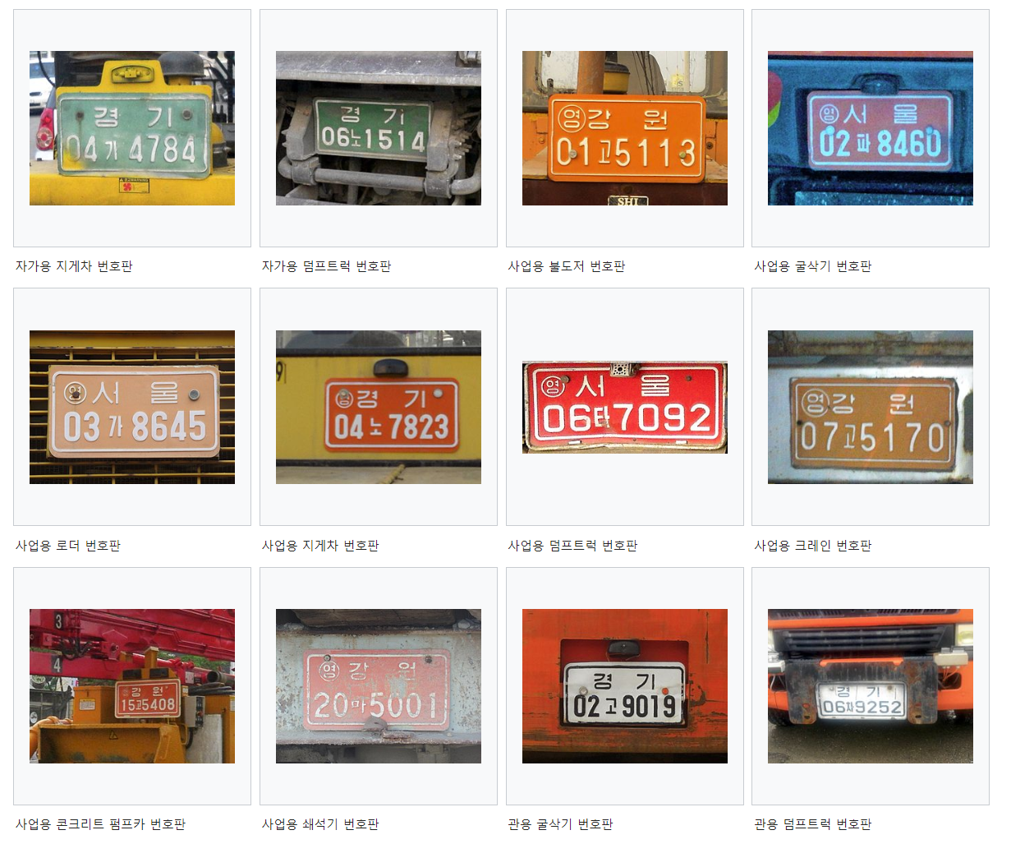

* **이륜자동차(모터사이클)**

**승용차, 승합차, 화물차는 차량등록사업소에서 등록을 하여 번호판을 부착하는 것과는 달리 이륜자동차(모터사이클)의 경우 시,군,구청이나 읍,면,동 주민센터에서 사용신고를 하여 차체 후면에 번호판을 부착하는 것이 특징입니다.**

**기본적으로 번호판의 바탕은 흰색, 글자는 파랑색이며, 등록지역의 표기가 남아있는 것이 특징입니다. 2003년 이전의 승용차, 승합차 및 화물차의 번호판처럼 등록지의 도, 특별시나 광역시만 표기된 것과는 달리 시, 군, 구도 표기되어 있습니다.**

**승용차, 승합차 및 화물차 번호판과는 달리 자가용과 사업용 번호판 구분이 되어 있지 않습니다. 50cc 미만(2011년 이전까지 자동차관리법 상 자동차에 해당되지 않았으며, 2012년 이후 자동차에 해당함)인 경우에는 2011년 12월 31일 이전까지 사용신고대상에 포함되어 있지 않았기 때문에 번호판을 부착할 필요가 없었지만, 2012년 1월 1일에 시행된 개정 자동차관리법에 따라 2012년부터는 50cc 미만인 경우에도 사용신고대상에 포함되어 번호판을 부착하게 되었습니다. 번호판의 바탕이 흰색인 것을 제외하면 지방마다 제작소마다 번호판의 규격이 정확하지 않으며, 일부 번호판의 경우에는 바탕은 흰색이지만 글자가 검정색 (또는 녹색)인 경우도 있습니다. 이륜자동차의 번호판 부착 기준과 형태는 아래와 같습니다.**

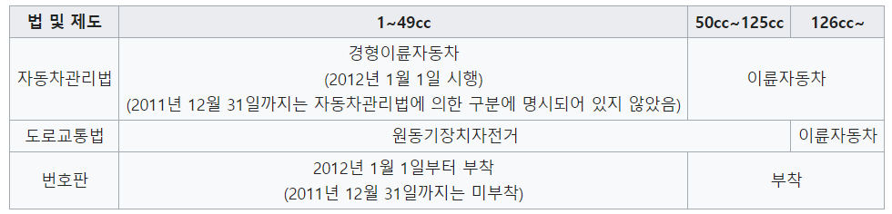

**예시: 서울 동대문 가 0000**

**광역자치단체 추가 관련 사항**

**광역자치단체가 추가되면서 번호판에 있는 지역 식별 부호가 추가되었습니다. 세종특별자치시의 출범으로 인해 이륜자동차의 번호판에 "세종 바 XXXX"와 같은 형식의 번호가 사용됩니다.**

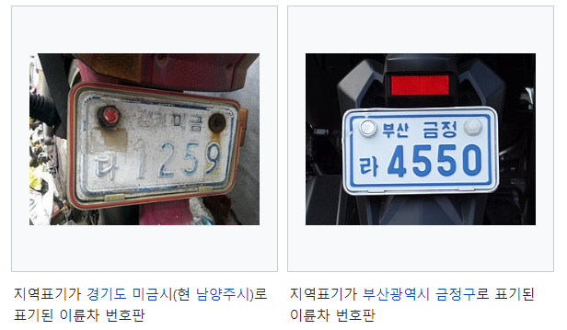

**번호판의 규격**

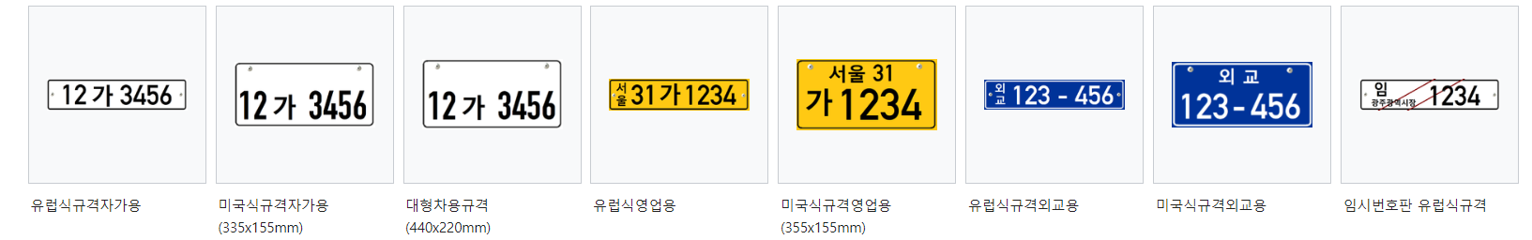

**군용 차량**

**2007년부터 적용된 육군 소속의 차량 번호판**

**군용 차량은 민수용 차량(승용차, 승합차, 위장무늬가 없는 화물차)에 번호판을 부착하며, 위장무늬가 있는 군 작전용 차량(군용 지프 차량, 군용 트럭, 장갑차, 전차 등을 말함)인 경우에는 번호판을 부착하지 않습니다. 군 작전용 차량인 경우에는 차량 범퍼나 차체 앞면을 기준으로 왼쪽에는 부대의 통상 명칭이나 부대의 번호, 오른쪽에는 차량 호수를 표기합니다. 또 장군용 승용차와 지프 차량인 경우에는 차량 번호판 대신 장군의 계급이 표기된 성판(또는 별판)을 부착하기도 합니다. 육군, 해군 소속의 군사경찰 순찰차는 일반 번호판을 공군 소속의 군사경찰 순찰차는 일반 번호판 대신 군 작전차량처럼 부대의 통상명칭과 차량호수를 표시하며 공군 군사경찰 병과마크판을 장착합니다.**

**1973년 4월 15일부터 2006년 12월 31일까지는 1972년 1월 1일부터 2003년 12월 31일까지 제조된 사업용 승용차, 승합차 및 화물차의 번호판 규격(녹색 바탕에 하양 숫자 글자, 굴림체와 명조체의 문자 글자)에 지역표기만 빼고 용도에 따라 "국", "합", "육", "해", "공"이라는 글자가 들어간 원이 표기되어 있었습니다. 2007년 1월 1일부터 사업용 승용차, 승합차 및 화물차의 번호판이 "유럽형 번호판(자가용 기준으로 흰색 바탕 검정 글자)"으로 수정된 이후에는 군용 차량의 번호판도 유럽형 번호판과 같은 기준으로 바뀌었으며, 용도기호가 글자가 들어간 원에서 글자로 바뀌었습니다. 군차량의 번호판 식별번호의 경우 차종번호 구분없고 각 부대별로 부여되는 번호입니다.**

**(예시) 01 국 0000**

**용도기호는 아래와 같다.**

국 : 국방부 및 직할부대

합 : 합동참모본부 및 직할부대

육 : 육군

해 : 해군, 해병대

공 : 공군

성판

**장군용 승용차와 지휘관용 지프 차량에 부착하는 성판(또는 별판)의 경우에는 차량을 이용하는 장군의 계급이 표기되어 있습니다. 지휘관용 SUV 차량의 경우에는 위장무늬가 있으며, 범퍼에 부대명과 차량 호수를 표기합니다. 지휘관용 차량의 공통점은 각 부대의 1호차이며, 성판에는 차량을 이용하는 장군의 신분 중 일부(국방부 장관, 합동참모의장, 참모총장, 해병대 사령관)의 경우에는 장군의 계급 뿐만 아니라 신분을 나타내는 로고(국방부 로고, 해당 신분의 문양, 각 군의 로고)가 표기되어 있는 경우도 있습니다.**

**성판의 색상은 아래와 같습니다.**

육군/해병대 : 빨강 바탕

해군 : 남색 바탕

공군 : 하늘색 바탕

관용 차량 (외교관 차량 등)

**외교관 차량과 같은 관용 차량의 경우, 최초 황색 바탕의 흑색 글씨로 이루어진 번호판을 사용하였으나 2002년 한·일 월드컵을 전후로 현재의 청색 바탕의 백색으로 된 글씨로 이루어진 번호판을 사용합니다. 최초에는 차량종류기호를 붙인 '외교 1 000000'으로 사용하였으나, 현재는 차량분류를 없애고 '외교 000-000'와 같이 사용합니다.**

**용도기호는 아래와 같습니다.**

외교: 외교관용

영사: 영사용

준외: 준외교관용

준영: 준영사용

국기: 국제기구용

**이외에도 기타외교용으로 '대표'와 '협정'이라는 기호가 있습니다.**

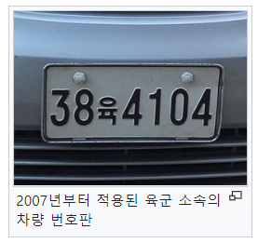

**출처:** <https://ko.wikipedia.org/wiki/%EB%8C%80%ED%95%9C%EB%AF%BC%EA%B5%AD%EC%9D%98_%EC%B0%A8%EB%9F%89_%EB%B2%88%ED%98%B8%ED%8C%90>

**▣ 2019년 9월 기준 8자리 번호판**

**출처:**

<https://brunch.co.kr/@caroute/4>

<https://md2biz.tistory.com/417>

<http://allways.smotor.com/%EC%95%8C%EC%8F%AD%EB%8B%AC%EC%8F%AD-%EC%9E%90%EB%8F%99%EC%B0%A8-%EB%B2%88%ED%98%B8%ED%8C%90%EC%9D%98-%EC%88%AB%EC%9E%90-%EB%AC%B4%EC%8A%A8-%EC%9D%98%EB%AF%B8%EC%9D%BC%EA%B9%8C%EC%9A%94/>

<http://law.go.kr/%ED%96%89%EC%A0%95%EA%B7%9C%EC%B9%99/%EC%9E%90%EB%8F%99%EC%B0%A8%20%EB%93%B1%EB%A1%9D%EB%B2%88%ED%98%B8%ED%8C%90%20%EB%93%B1%EC%9D%98%20%EA%B8%B0%EC%A4%80%EC%97%90%20%EA%B4%80%ED%95%9C%20%EA%B3%A0%EC%8B%9C>